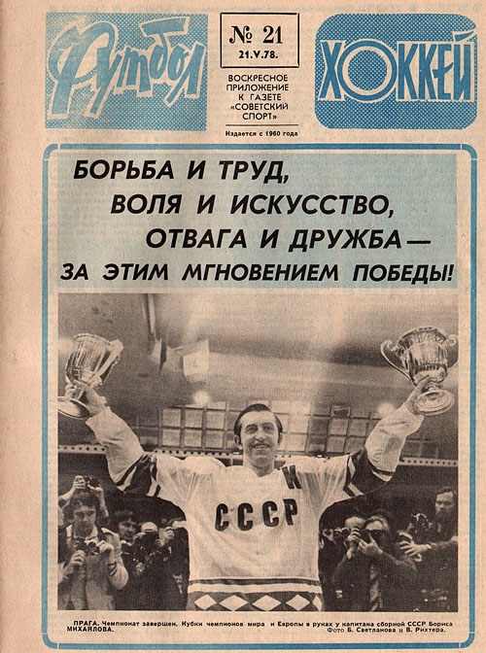
Прага. 1978 г. Капитан сборной СССР Борис Михайлов с Кубками чемпионов Мира и Европы.

Кристальные люди
Фрагмент из будущей книги Станислава Гридасова: история саратовского хоккейного «Кристалла» в лирических сценах
21 февраля 2014
Станислав Гридасов, один из ведущих спортивных журналистов России (основатель сайта Sports.ru, в течение многих лет главный редактор журнала «ProСпорт»), написал книгу о команде, за которую болел в детстве, ― о хоккейном саратовском «Кристалле».
Книга состоит из двух неравных по объёму частей. Первая, меньшая, представляет собой лирическую документальную прозу и посвящена околохоккейному Саратову семидесятых и восьмидесятых годов прошлого века (есть, впрочем, и один современный фрагмент, из 2011-го). Автор говорит, что пытался писать её от лица лирического героя, провинциального подростка, как бы без учёта тех знаний, которыми он обладает сейчас. Этот подросток не знал, например, что борьба его «Кристалла» с ленинградским СКА за право остаться в высшей лиге обречена, ибо СКА не может вылететь ни при каких обстоятельствах (сегодняшняя аналогия: невозможно представить вылет из высшего футбольного дивизиона России чеченского «Терека»). Да мало ли чего мы не знаем в нежном возрасте.
Гридасов выступал ранее как прозаик, и проза эта носила довольно экспериментальный, лабораторный характер (в отличие от весьма успешных медиапроектов Стаса). Первая часть «Кристальных людей» ― это тоже лирическая проза, но написана она в более конвенциональном жанре: ностальгический рассказ о юных летах на фоне медленно текущей истории.
Вторая часть совсем другая, информация-журналистика. История «Кристалла» с момента его основания в 1946-м. Описание всех сезонов, фамилии всех (всех!) хоккеистов, пятьсот иллюстраций. Работая над книгой, Стас взял интервью у ста ветеранов команды разных эпох. Настоящая большая работа, сейчас редко так делают.
Издателя у книги пока нет, а может, и вовсе не будет. Гридасов уже закончил вёрстку и планирует просто выложить пдф в интернет для бесплатного скачивания всеми желающими. Тысячу экземпляров он всё же хотел бы напечатать, раздарить бывшим хоккеистам и в библиотеки; если найдёт деньги, выпустит в свет и бумажный вариант.
«Культпросвет» публикует фрагмент первой части книги.
Бог из машинки
Блатной абонемент во второй ряд ложи «Б», на пятое, соседнее с Умновым место, выдавали не за красивый пионерский галстук, и получил я его, конечно, не в первый хоккейный год. Если дефицитный сервелат можно было купить иногда и в обычном магазине (саратовский фотограф-летописец Герман Рассветов записал в дневнике: «1980. Накануне майских праздников. Очередь к магазину «Колбасы» на проспекте Кирова ― 3300 человек»), то билеты на «Кристалл» исчезали, таяли ― как сигаретный запах в школьном туалете.
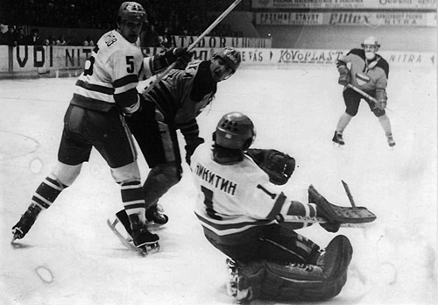
Курящий мужчина-болельщик был большой и добрый друг малышей. Весь первый период у Ледового скитались юные безбилетники, по вздоху трибун, по нарастающему гулу, по ликующему воплю определяя счёт матча. Ну чего там, 2:0 или 2:1? Не знаю, но ведём. В перерыве мужчины выходили покурить на воздух с важной информацией ― 2:0, Жуков и Белоусов, а вздох? а то Курошин вытащил, и иногда поддавались на упросительное нытье. Перекурив, возвращались на свои места и проносили восторженную мелюзгу внутри плотного, как рабочая смена на проходной, потока. Некоторых головастиков контролёры успевали выхватить и выпускали обратно, на широкую, обсаженную голубыми елями площадь перед дворцом. Самые терпеливые дожидались и второго перерыва, даже в самый мороз: дневник Германа Рассветова запомнил, что 1 января 1979 года в Саратове было минус 34, а снег шёл даже в апреле этого очень странного на погоду хоккейного сезона.
Я попадал на матчи иначе. Из захламлённой тёмной кладовой (в саратовских деревнях это помещение называлось «подловкой») выскакивает, как из обскуры, тонкий лучик, собирая картинку: за воротами «Кристалла» вспыхивает кроваво-красный густой свет ― в газетных репортажах тех лет его часто прилагали «тревожным» ― это мы с папой стоим рядом с судейской вышкой. Свободных мест в Ледовом нет, и какой-то заботливый и всемогущий дядя (Умнов?) провёл нас на игру и поставил здесь, где вообще-то не положено: каждая шайба, пущенная верхом мимо ворот Мышкина (или Лукина?), летит, чтобы отвесить мне (или папе) увесистого леща, но попадает в оградительную сетку. Мне лет семь или восемь. Я знаю, что сетка прочная, но всё равно восторг и страшно.
Еще один щелчок, короткий и мутный видеофайл ― на трибуне, 11 сектор, шайба падает рядом выше, с разных сторон налетает операция «быстрые мальчишеские руки», но я успеваю первым ― souvenir!
И снова нет свободных мест в Ледовом, и чья-то повелительная рука ведёт меня за плечо и усаживает на один из семи-восьми стульев, приставленных в дополнительный ряд к скамейке штрафников «Кристалла». О сказочный дворец моего детства! Ты одаривал нас великой милостью, словно старик Хоттабыч ― прекраснейшего из учащихся средней школы. Словно раздвигая стены дозволенного, принимал всех нас, и сидящих там, где не положено, и стоящих, где нельзя, и притулившихся на ступеньках, и ловко протырившихся, пролезших чудом. Кристалловская «десятка» Николай Стаканов, Николай Николаевич, вспоминал, что клубный автобус, подъезжая к Ледовому за два часа до начала матча, утыкался в толпу, запрудившую всю площадь. Люди расступались, автобус медленно и неустрашимо плыл, как боевой фрегат к месту сражения.
Советским мальчикам в те годы ещё не разрешалось портить обои постерами с любимыми спортсменами или актёрами, но пришла другая мода: разложить на письменном столе особо ценимые фотографии и прижать их прозрачным оргстеклом. Родители рассматривают собранную мной экспозицию, констатируют: «один хоккей в голове», и к сезону 1978/79 я получаю в подарок абонемент.
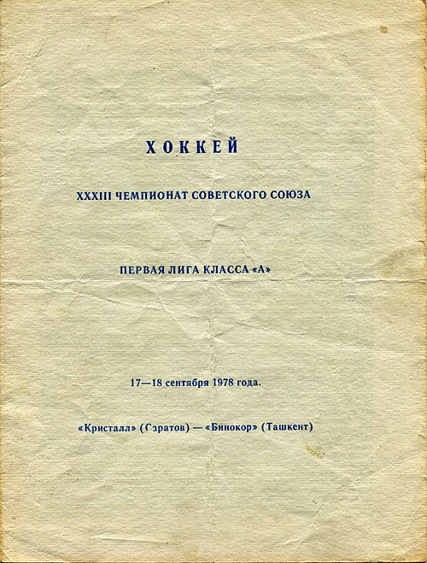
Йо-хо-хо! Мне больше не надо скитаться по дворцу в поисках пристанища, у меня есть точные, как на карте Флинта, координаты, корочка, крохотный кусок картона с вписанной от руки фамилией «Гридасов», понятно, не моей ― папиной. Приятельствуя с Умновым, что-то строя для его «Тантала», он вытащил для меня этот счастливый билет. Спасибо, папа!
Спросите меня, что интересного, важного, памятного случилось в Саратове в школьные 1978/79, я и не помню, я бы и не вспомнил никогда, если бы не чёрно-белые фотографии из альбома Рассветова. 25 сентября, самое начало учебного года, ураган проходит по Саратову, как разрушительный Гиг-робот из японского мультика про корабль-призрак и мертвящую колу. По всему городу лежат с корнем вырванные, будто огромной волосатой лапищей, клёны, каштаны и акации. Наверняка и в нашем дворе, и в школьном ― не помню. И где, под чьей вообще защитой мы дрожали от страха? Падающие деревья пробивают деревянные крыши старых домов и даже выворачивают чугунную решётку «Липок». (Дрожать-то дрожали, а в «Экран» на «Корабль-призрак», нарисованный молодым фантазёром Хайо Миядзаки, ходили, дрожа всем классом, раз десять.)
Метеосводки из коричневой рассветовской тетрадки и сейчас заставляют хвататься за сердце. 27 декабря 1978 года: на улице плюс 2, а в новогоднюю ночь уже минус 30. 1 января ― минус 34, а 2-го к вечеру ― минус 1, оттепель! После снегопада (это в середине апреля! Когда в обычный саратовский год уже зацвела верба, тополь стоит на улице молодым и зелёным, и вот-вот распустится сирень) восстает Волга. Я могу видеть из окна родительской квартиры, как весь май прибывает вода. Она подбирается к каменному ограждению набережной, чуть переливается иногда через край, словно поглядывает на город, высматривает свою жертву, а потом снова прячется за стеной. На время... до поры, до времени. Там, в древних волжских пучинах, бунт созрел, Кудеяр-атаман точит нож свой булатный, и смеется царевна его мертвая, на смех её утопленники стекаются ― целая рать, не сочтёшь!
В конце мая Волга затапливает причалы и первый ярус набережной. Я захлопываю окно. Теперь любой из восставших со дна кораблей может пристать у входа в кинотеатр «Экран», а соседские мальчишки, ничего этого не видя, ничего этого не понимая, разгоняются с горки на своих великах и с победными воплями ныряют прямо в воду.
Вы думаете, в моей коричневой, как и у Рассветова, тетради в 96 линованных листов было записано что-то подобное? Весь апрель 1979-го я веду с телевизора конспект матчей чемпионата мира по хоккею, идущего в Москве, а 28 марта впервые в своей жизни отправляюсь на настоящий международный матч: в Саратов приехала «Дукла» из словацкого Тренчина.
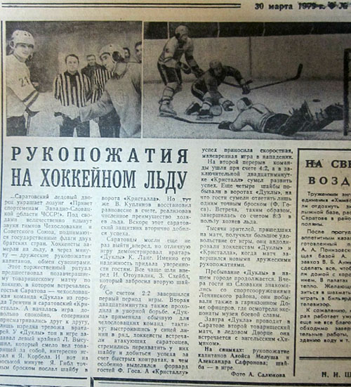
Вот эта запись, и сейчас передо мной, уложенная между победой тбилисского «Динамо» над московским «Локомотивом» ― 1:0 (гол забил Рамаз Шенгелия) и победой ЦСКА над одесским «Черноморцем» ― 1:0 (гол забил Александр Колповский). «Кристалл» побеждает лучше ― 8:3. У словаков Владимиру Лукину забрасывают «Гибл, Схейбл и Госа», лучшими игроками матча названы Николай Стаканов и молодой вратарь «Дуклы» Карел Чаролер, зачеркнуто (записывал с объявления по дворцу), да нет, не Чаролер, исправлено на Карел Ланг. Уже на следующий год он поедет в Лейк-Плэсид на Олимпиаду.
Нашего школьного военрука Николая Сергеевича мы звали почему-то Лимоном (а грузного и лентяйного учителя физкультуры Константина Яковлевича ― Коньяком, ну это понятно, хотя, может, они и выпивали вместе, перед сопливыми не рапортуют). Лимон то ли сам входил летом 1968 года в Прагу, то ли слышал этот рассказ от сослуживцев, но к нам он дошёл на уроке НВП в качестве примера боевой смекалки. Идут, значит, наши танки по улицам Праги, и вдруг женщина отделяется от протестующей на тротуаре толпы и ложится поперёк дороги. Ну не давить же её гусеницами? Мы молчим. Танками давили нашу детскую психику по воскресным утрам в программе «Служу Советскому Союзу» ― она шла сразу после «Будильника» и перед «Утренней почтой». Нужно было умело, вдоль гусениц, строго по центру, лечь под танк, дождаться, пока эта разжиревшая на чужой крови туша проедет над твоим замершим от страха телом, а потом вскочить и бросить в спину врага гранату.
Ну, что молчите? Лимон оглядывает школьный класс. А вот командир танка смекнул! Он остановил машину, вышел, снял с себя офицерский ремень и влупил ей по заднице. Лимон хохочет, женщина взвизгнула и убежала, танки проехали, командир был вознаграждён.
Не было для меня в детстве гаже соперника, чем спортсмены из Чехословакии. Я ещё и про Прагу эту ничего не слышал, а уже чувствовал, что не капиталистические шведы с финнами, не даже американцы с их холодной войной, а именно чехи сильнее всего хотели остановить нашу великую «Красную машину». Эти люди со смешными фамилиями (помните, да? «Проснулся я рано утром. Во рту сухи, в глазах черны. Надел на себя кохту, сунул в рот бублу и поспишил в магазин») просто лютовали на льду, дважды обыграв сборную СССР на чемпионатах мира 1976 и 1977 годов. Даже зрители на трибунах социалистического Катовице почему-то радовались, видя, как дымится наша подбитая машина.
Потребовался Тихонов, чтобы смыть этот позор. И где ― в Праге, в 1978-м, мы сорвали с их шеи золотые медали! В первом матче наши проиграли чехам ― 4:6. Мы шли к последней битве чемпионата, глядя только друг на друга и отбрасывая с дороги, как лишнюю, слабосильную ветошь, и шведов с великим вратарем Хегюста, и немцев с их страшным бомбардиром Кюнхаклем, и канадцев с Марселем Дионном. Не отводя глаз, не снимая пальца со спускового крючка (хоть Бог и запретил дуэли). У чехов фора ― им достаточно сыграть вничью. Нашим нужно побеждать с разницей не менее чем в две шайбы.
После матча капитан чехов Иван Глинка, с помятым выражением на лице, примет цветы из рук девушки, одетой в сельский национальный костюм, пожмёт плечами, отведёт глаза, что-то ответит ей на вопрос, заглушаемый торжествующим голосом Николая Озерова, да и так понятно, что десять лет ― один ответ. Мы очень старались. Русские просто были лучше. Просто сильнее. Каждую из трёх шайб, влетевших в этот вечер в ворота Иржи Холечека, можно печатать на золотых стандартах. Кайкл с Бублой пытаются сложиться в коробочку, чтобы запаковать разогнавшегося Балдериса, но только сталкиваются друг с дружкой и рассыпаются, маша картонками, по льду. Предпоследний шанс: Поузар цепляется сзади клюшкой, но Балдерис отрывается и от него. Теперь Холечек, лучший вратарь этого чемпионата, да выним-а-а-а-й ― 1:0! А Михайлов с Петровым, расчертившие в меньшинстве схему злобного бессилия? Это когда финт ― грозное божество, и перед ним падают ниц все: вратарь лежит, обнимая одну штангу, защитник ― другую, шайба же летит между ними в ворота. А братский гол Голиковых, выполненный по ясным классическим канонам, ― отдал, замкнул?
Были, конечно, и незасчитанный (по делу) гол Мартинца, когда он коньками хотел запихать в ворота шайбу вместе с перекрывшим их собой Третьяком, и капитанский ― чтоб не совсем стыдно было ― гол Глинки в третьем периоде, и Третьяк-скала, и Васильев-мудрость, и Каберле-раздражение, и Холечек, треснувший после сирены клюшкой об лёд, йо-хо-хо, 3:1 на сундук мертвеца, ― золото наше!
В 1979-м на чемпионат мира в Москву Холечек уже не поехал, его великую «двойку» повесил себе на спину Иржи Кралик, но там уже всё было проще ― 11:1 и 6:1, мы их так свозил, свозил по льду, что все чехи были нештястны.
Летом 1979-го поехал в ЧССР и я.
Саратовская область тогда была закрытой от иностранцев. Под Вольском, в густых лесах, где ещё с кудеяровых времён разбойники и раскольники прятали свои сокровища, укрылся химический полигон Шиханы-2 (в прилагающемся к нему НИИ химразведки и химбезопасности мечтала работать моя сестра, хорошо хоть, родители отговорили). Волга у Балакова перекрывалась атомной электростанцией. На окраине Энгельса уходила в степь длинными асфальтовыми полосами авиабаза, откуда Краснознаменный Полтавско-Берлинский авиаполк мог без присеста долететь тяжёлыми бомбардировщиками до Триполи или сектора Газа. Ещё дальше в степь, в сторону приземления Гагарина, рылись шахты для межконтинентальных баллистических ракет, а в Татищеве стояла Таманская ордена Октябрьской революции дивизия войск стратегического назначения: её ракеты УР-100Н добивали до Вашингтона. На саратовских заводах, и на «Тантале» в том числе, делалось что-то, что позволяло нашим подводным лодкам, танкам, ракетам и самолётам бить по врагу без промаха. И единственные иностранцы, кому почему-то разрешался въезд в наши края, были чехи и словаки. Лучшая гостиница Саратова называлась «Словакия», один из лучших промтоварных магазинов назывался «Братислава», и находился он на Братиславской улице. «Кристалл» почти каждый сезон отправлялся в товарищеское турне по городам Словакии, а «Дукла» из Тренчина или «Пластика» из Нитры часто приезжали к нам в Ледовый, чтобы не пройти никакого (в пять-шесть шайб) сравнения с нашей командой.
К тому моменту Саратов и Братислава официально узаконили свои побратимские отношения и, не знаю, в честь какой уж годовщины, решили обменяться детьми. Словацких школьников привезли отдыхать на Волгу и в пионерлагеря на Кумысной поляне, нас же (отобранных числом двести? триста?) посадили в поезд и отправили куда-то в поля под Нитрой, где мы уже к третьей линейке перестали вздрагивать, когда местный вожатый командовал нам: «Пионэры, позор!»
Не Поузар ― «позор». «Позор» по-словацки ― «внимание».
Мы выучили наизусть бодрую и смешную народную песню «танцуй, танцуй, выкруцай», быстро привыкли и к туалетной двери без задвижки, и к тому, что словацкие парни лучше нас играют в футбол, и к тому, что в самом обычном сельском магазине выбор колбас и сладостей был лучше, чем в центральных саратовских гастрономах (хотя почему так, вопрос возникал и продолжал удивлять). Я жадно смотрел на полку с конфетами и зефирами, но ничего поделать не мог: отпущенные на поездку 200 крон кончились. В портфеле уже лежали значки и вымпела, символизирующие дружбу народов, нежная чернобровая куколка с развевающимся жёлтым шарфом и неприлично короткой, оголяющей крепкие ноги, юбкой ― натуральная словачка, только без цветов. А, главное, три машинки, которые должны были стать гордостью моей коллекции.
Георгий Архипович Умнов, заранее узнав о моем путешествии, попросил привезти игрушечных машинок, хотел сравнить со своими ― 1 к 43, коллекционные модели, сделанные из железа с максимальными тщанием и подобием. В самых дорогих моделях правительственной «Чайки» даже зажигались фары. В каждом багажнике, даже обычного «жигуля», лежала запаска.
Я показал ему все три, восхитившие меня, ― с яркими гоночными наклейками, соблазнительно-стройных форм. Умнов разочарованно повертел их в руках: «Капот и багажник не открываются. Пластик. Говно делают». И вернул их мне.
Конечно, он не мог сказать так грубо, сказал: «плохо делают» или «ерундовое», не помню, но по интонации ― говно и есть.
Теги: Спорт, Книги
Люди: Рассветов Герман, Миядзаки Хайо, Гридасов Станислав

